Inscrivez vos réponses dans ce document et le rendre dans Teams.
Toutes les distributions Linux viennent avec un mécanisme de log qui enregistre toutes les activités des systèmes. Les logs enregistrés peuvent être également très utiles aux administrateurs systèmes pour des fins de dépannage.
Il existe généralement deux types de log :
- Le log local : les messages sont écrits sur le disque dur local (ou base de données locale) d’un système
- Le log distant : les messages sont transférés à travers le réseau vers un serveur différent
Rsyslog est le programme de log par défaut sur plusieurs distributions Linux y compris celles basées sur Debian et RedHat.

Installation et configuration

Installation des VM
Pour commencer vous devez créer deux machines virtuelles répondant aux caractéristiques suivantes.
Vous réaliserez vos installations de Debian en utilisant le modèle « MOD-D11.0.0 ».
Les utilisateurs sont : carriat/carriat et root/carriat

Serveur
Nom de la machine | [Trigramme]-SYSLOG-SRV
Ressource de calcul | Cluster_2025
Stockage | Exploitation
Compatibilité | ESXi 6.7 Update 2
Système d’exploitation invité | Debian 10 x64
Nombre de CPU | 2
RAM | 2 Go
Disque dur | 20Go - Allocation dynamique
Carte réseau 1 | Sur votre VLAN LABO  IP : 172.20.[VotreVLAN].x/24  Passerelle : 172.20.[VotreVLAN].254
Système d’exploitation | Debian 11

Poste client
Nom de la machine | [Trigramme]-SYSLOG-PC
Ressource de calcul | Cluster_2025
Stockage | Exploitation
Compatibilité | ESXi 6.7 Update 2
Système d’exploitation invité | Debian 10 x64
Nombre de CPU | 2
RAM | 2 Go
Disque dur | 20Go - Allocation dynamique
Carte réseau 1 | Sur votre VLAN LABO  IP : 172.20.[VotreVLAN].x/24  Passerelle : 172.20.[VotreVLAN].254
Système d’exploitation | Debian 11

Configuration du serveur
S’il n’est pas déjà présent sur votre machine, installez Rsyslog :
apt-get install rsyslog
Dans le fichier « /etc/rsyslog.conf », copiez les lignes suivantes :
$ModLoad imudp
$UDPServerRun 514
$ModLoad imtcp
$InputTCPServerRun 514
$AllowedSender UDP, <IP de votre poste client>
$AllowedSender TCP, <IP de votre poste client>
$template FILENAME,"/var/log/%fromhost-ip%/syslog.log"
*.* ?FILENAME
- A l’aide de recherches sur Internet, décrivez le rôle des lignes suivantes
Ligne | Description
$ModLoad imudp  $UDPServerRun 514 | Active la réception des messages via UDP  Écoute maintenant sur le port UDP 514
$ModLoad imtcp  $InputTCPServerRun 514 | Active la réception des messages via TCP  Écoute maintenant sur le port TCP 514
$AllowedSender UDP, <IP de votre poste client> | Restriction IP pour les envois UDP
$AllowedSender TCP, <IP de votre poste client> | Restriction IP pour les envois TCP
$template FILENAME,"/var/log/%fromhost-ip%/syslog.log" | Définit comment nommer les fichiers générés
*.* ?FILENAME | Écrit tous les logs reçus dans des fichiers basés sur la template
Redémarrez le service rsyslog.

Configuration du poste client
S’il n’est pas déjà présent sur votre machine, installez Rsyslog :
apt-get install rsyslog
Dans le fichier « /etc/rsyslog.conf », copiez la ligne suivantes :
*.* @adresse-ip-serveur-syslog:514
- Décrivez le rôle de cette ligne
Transmettre tous ses journaux système vers un serveur Syslog distant en UDP sur le port 514
Redémarrez le service rsyslog.

Vérification de la configuration
Afin de vérifier que la configuration, passez en root sur votre poste client (ou quittez la session root). Vous devriez voir des lignes apparaitre dans votre fichier de log (définit dans la configuration).

Installation de Wireshark et Tshark

Sur le serveur
Lancez les commandes suivantes pour installer les outils :
apt-get install wireshark
apt-get install tshark
Lancez la commande suivante :
tshark -Y "ip.src == <votre IP>" -x -P
Lien vers la doc Tshark
- Décrivez la commande précédente (en donnant la fonction de chaque paramètre)
-Y : applique un filtre d’affichage
"ip.src == 172.20.105.211" : filtre uniquement les paquets dont l’IP source est 172.20.105.211

Sur le poste client
Lancez un ping vers votre serveur.
Vous devriez voir des trames passer sur le terminal de votre serveur, sinon, revoyez votre configuration.

Analyse de trame
Dans cette partie vous allez devoir analyser des trames, à chaque question vous devrez mettre une capture d’écran de la trame et indiquer la zone où vous avez trouvé l’information demandée.
La commande Tshark donnée précédemment ne permet pas forcément d’avoir toutes les informations demandées, appuyez-vous sur la documentation pour trouver les bonnes commandes
Exemple : 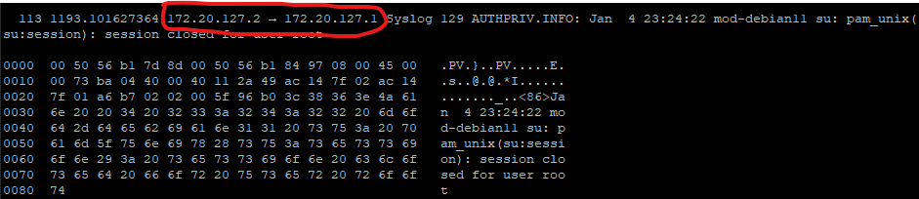
En vous appuyant sur cette documentation concernant le protocole syslog :
- Donnez l'adresse du serveur syslog récepteur, l'adresse du serveur émetteur
Récepteur 172.20.127.2
Emetteur 172.20.127.1
- Quelle est la priorité du message (en base 10) ?
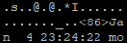
86
- Vérifiez que la priorité est bien fonction de la fonctionnalité et de la sévérité.
Authpriv = 10 (fonctionnalité)
Info = 6 (sévérité)
- Précisez à quelle date et à quelle heure ce message a été transmis.
4 janvier à 23h24m22s

